“АМГАЛАН ДУЛААНЫ СТАНЦЫГ ӨРГӨТГӨН УЛААНБААТАР ХОТЫН ЗҮҮН БҮСИЙН ДУЛААНЫ ХЭРЭГЛЭЭНИЙ ӨСӨЛТИЙГ ХАНГАХ” БАРИЛГА УГСРАЛТЫН АЖИЛ
2023 оны 11 дүгээр сарын 16-аас 11 дүгээр сарын 22-ны өдрийн хооронд
хийсэн ажлын тайлан
№ | Ажлын нэр | Тайлбар
1 | Төслийн явц | - 11-р сарын 16-наас 11-р сарын 21-ны хооронд үндсэн цехийн барилгын өрлөгийн ажил дуусч, шавардлагын ажил 80% дууссан.  - 11-р сарын 16-наас 11-р сарын 19-ний хооронд нүүрсний агуулахын шалыг дуусгасан.  - 11-р сарын 16-наас 11-р сарын 20-ны хооронд зуухны зүүн тал, ус хөргөлтийн буух хоолойг суурилуулах ажил дууссан.  - 11-р сарын 16-наас 11-р сарын 22-ны хооронд зуухны баруун талын тавцан, шат, хашлагыг угсарсан.  - 11-р сарын 16-наас 11-р сарын 22-ны хооронд гэсгээх барилгын баруун талын С төмөр, дээврийн С төмөр болон хоёрдогч дам нурууг угсарсан.  - 11-р сарын 16-наас 11-р сарын 21-ний хоород С тэнхлэгийн сэндвич ханын хавтан угсралтын ажил 80% хийгдэж дууссан.  - 11-р сарын 16-наас 11-р сарын 22-ны хооронд 8м давхарын тоосгон ханын өрлөг болон шавардлага 70% хийгдсэн.  - 11-р сарын 16-аас 11-р сарын 22-ны хооронд утаа сорогчийн гарах утааны хоолойн дулаалгын хөвөн ба гадна хамгаалалтын хавтанг угсарсан.  - 11-р сарын 16-наас 11-р сарын 20-ны хооронд дээд давхарын экономайзерыг өргөн суурилуулж дууссан.  - 11-р сарын 16-наас 11-р сарын 22-ны хооронд зуухны орох усны коллекторыг, үндсэн цехийн барилгын 0м, 8м давхарт дулааны шугам, радиатор, халаагуурыг суурилуулсан. Галын хоолойн материалыг урьдчилан тавьсан.  - 11-р сарын 16-наас 11-р сарын 22-ны хооронд 1# төмөр силогийн ханын хавтан суурилуулах ажил 90% хийгдсэн. Дотор хэсгийн арматурын гагнуур хийсэн.  - 11-р сарын 18-наас 11-р сарын 22-ны хооронд уутат шүүлтүүрийн бүрхүүлийг угсарсан.  - 11-р сарын 18-наас 11-р сарын 22-ны хооронд анхдагч агаарын суваг, хоёрдогч агаарын сувгийн агаар сорох амыг хийсэн.  - 11-р сарын 20-ноос 11-р сарын 22-ны хооронд А тэнхлэг, 19-р тэнхлэгийн цонхны хүрээ болон шилийг хийсэн.  - 11-р сарын 18-наас 11-р сарын 22-ны хооронд үндсэн цехийн барилгын 18-р тэнхлэгийн лоткиг суурилуулан, 0м давхарт гэрэлтүүлгийн шугам хоолой болон гэрлийн багажиийг суурилуулсан. Үнсний сиолсын лоткигсуурилуулсан.
2 | Зураг төсөл боловсруулалт, магадлал | Бүх зураг хийгдэж дууссан.
3 | Төслийн тоног төхөөрөмж үйлдвэрлэлт, захиалга | Төслийн гол тоног төхөөрөмжүүдийн захиалга үндсэндээ хийгдэж дууссан. Тоног төхөөрөмжийн ерөнхий үйлдвэрлэлт нь дараах байдалтай байна.  1. Зуух. Үйлдвэрлэлт, нийлүүлэлт 100% хийгдэж дууссан.  2. Уутат шүүлтүүр. Үйлдвэрлэлт ба нийлүүлэлт 100% хийгдсэн.  3. Агаарын компрессорын тоног төхөөрөмж, хими усны цехийн тоног төхөөрөмж. Бүгд талбайд ирсэн.  4. Үндсэн цехийн барилгын карказ. Үйлдвэрлэлт болон нийлүүлэлт 100% дууссан.  5. Үнсний силосын их бие: Үйлдвэрлэлт болон нийлүүлэлт 100% хийгдсэн.  6. Өндөр, нам хүчдэлийн шүүгээ болон таслуур. Таслуурын шүүгээ талбайд ирсэн, өндөр хүчдэлийн шүүгээ талбайд ирсэн.  7. Лотки болон кабель талбайд ирсэн.  8. Цонх болон хаалганы сонгон шалгаруулалт дууссан.  9. DCS болон реле хамгаалалтын сонгон шалгаруулалт дууссан.  10. Зуухны өрлөгийн материал 100% талбайд ирсэн.  11. Энэ долоо хоногт зуухны өрлөгийн материал 3 машин, үнсний силосын их биеийн материал 1 машин ирсэн. Сэндвич хавтан 4 машин, зуухны туслах тоног төхөөрөмж 2 машин ирсэн.
4 | Ирэх 7 хоногт хийхээр төлөвлөж буй ажлууд | № Ажлын нэр Эхлэх хугацаа Дуусах хугацаа Тайлбар  1 Үнсний силосын 1-14 тэнхлэг/G-A тэнхлэгийн хэв хашмалыг буулгаж дуусна. 11 сарын 23 өдөр 11 сарын 29 өдөр  2 Нүүрсний агуулахын өрлөгийн ажил болон шавардлагын ажил дуусна. 11 сарын 23 өдөр 11 сарын 29 өдөр  3 Зуухны баруун талын тавцан болон хашлагыг угсарна. 11 сарын 23 өдөр 11 сарын 29 өдөр 80% дуусна  4 Дээд хэсгийн экономайзерын амсарыг тааруулж гагнана. 11 сарын 23 өдөр 11 сарын 29 өдөр 40% дуусна  5 Үндсэн цехийн барилгын 18-р тэнхлэгийн багана, дээврийн дам нуруу, С төмрийг суурилуулна. 11 сарын 23 өдөр 11 сарын 29 өдөр 90% дуусна  6 Үндсэн цехийн барилгын АВ тэнхлэгийн дээвэр, В тэнхлэгийн ханын хавтанг угсарна 11 сарын 23 өдөр 11 сарын 29 өдөр  7 Үндсэн цехийн барилгын нүүрс тэжээгч, салхилуур зэрэг туслах тоноглолыг угсрах 11 сарын 24 өдөр 11 сарын 29 өдөр 40% дуусна  8 Зуухны баруун талын ажлын шатыг угсарна 11 сарын 26 өдөр 11 сарын 29 өдөр  9 Уутат шүүлтүүрийн бүрхүүлийг хийж угсарна. 11 сарын 23 өдөр 11 сарын 29 өдөр  10 Үндсэн цехийн барилгын 8м-ын дулааны шугам хоолой болон радиаторын угсралт 11 сарын 23 өдөр 11 сарын 29 өдөр 60% дуусна  11 Гэсгээх барилгын радиатор ба цацрагийн хавтанг суурилуулах 11 сарын 24 өдөр 11 сарын 29 өдөр 20% дуусна  12 Үндсэн цехийн барилгын цахилгаан түгээх өрөөний хаалга цонх угсрлат 11 сарын 24 өдөр 11 сарын 28 өдөр  13 2# төмөр силогийн дээврийг хийж угсарна 11 сарын 25 өдөр 11 сарын 29 өдөр  14 Анхдагч болон хоёрдогч агаарын сувгийг хийнэ 11 сарын 23 өдөр 11 сарын 29 өдөр 30% дуусна  15 Гэсгээх барилгын сэндвич ханын хавтанг суурилуулна 11 сарын 24 өдөр 11 сарын 29 өдөр 20% дуусна
5 | Тулгараад буй асуудал болон санал хүсэлт

Барилгын ажлын зураг
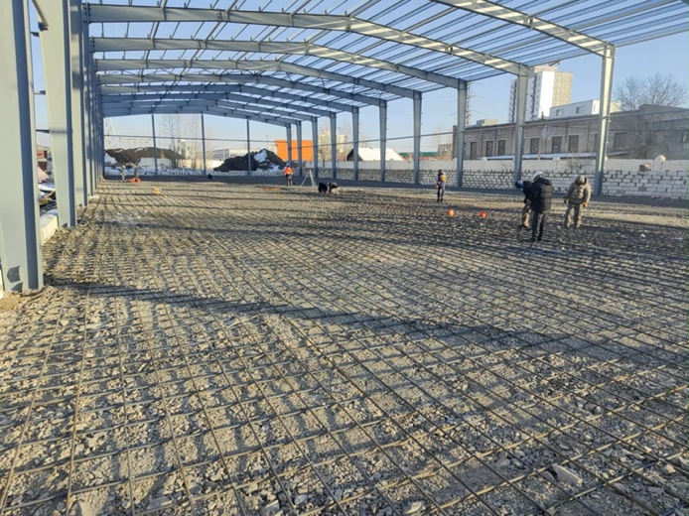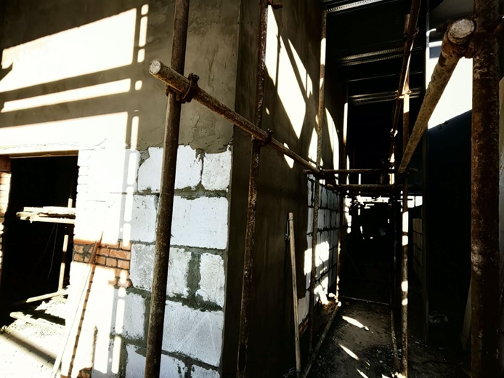
Нүүрсний агуулахын шалны арматурын ажил Үндсэн цехийн 8м давхарын дотор ханын өрлөг
болон шавардлага
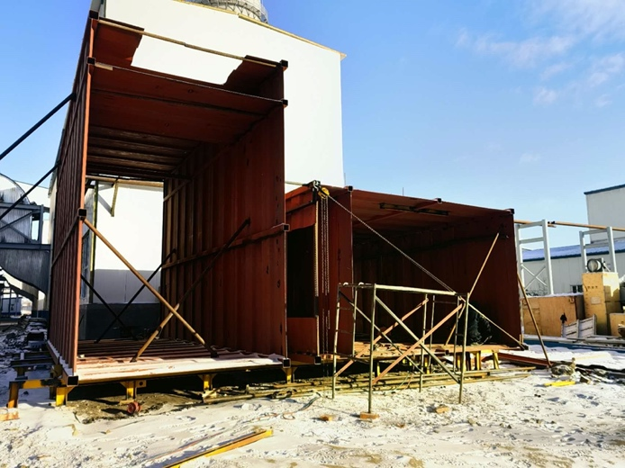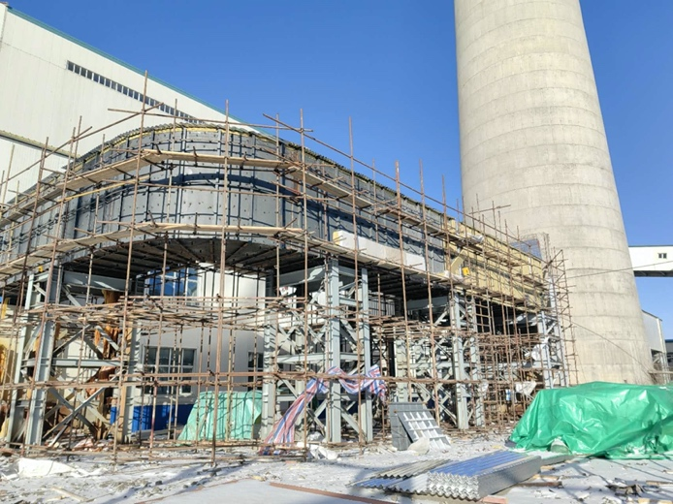
Уутат шүүлтүүрийн корпус угсралт Утаа сорогчийн гарах утааны хоолойн дулаалга
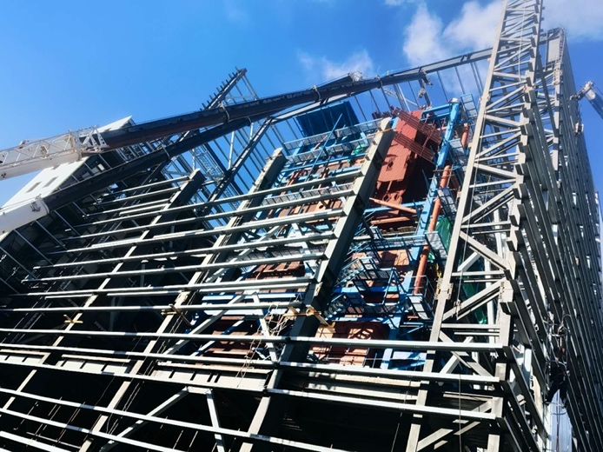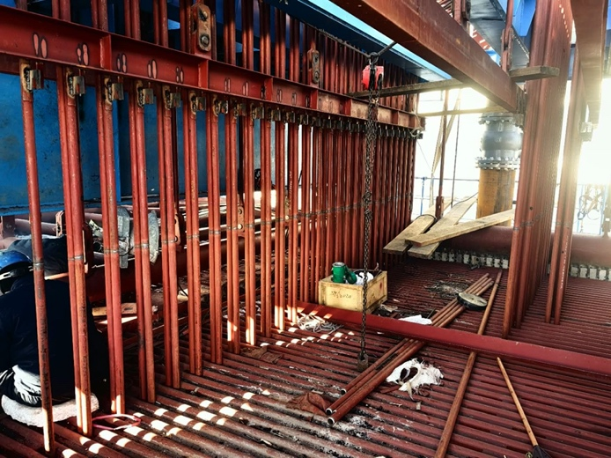
Дээд давхарын экономайзерын өргөн суурилуулалт Халуун ус гарах коллекторын хоолой угсралт
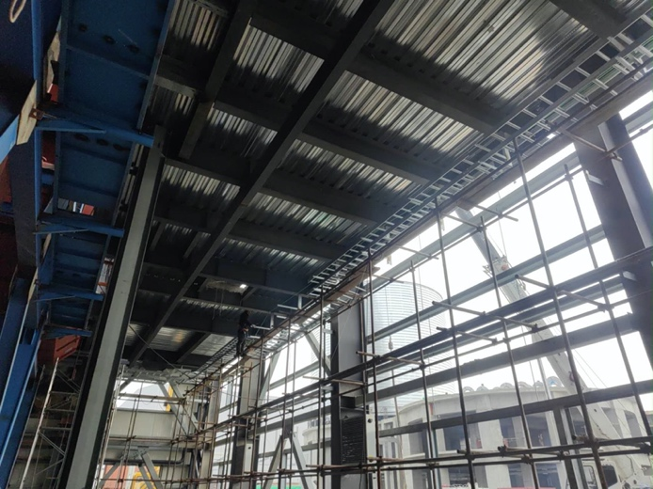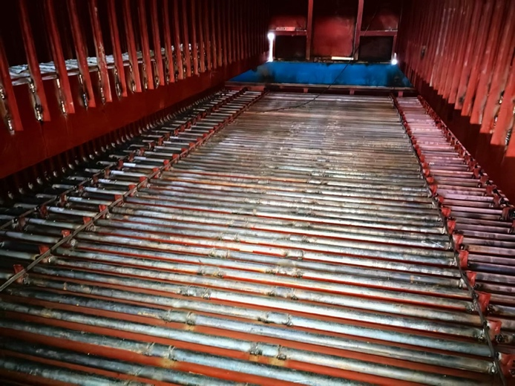
Үндсэн цехийн лотки угсралт Доод давхарын экономайзерын элэгдлээс
хамгаалах хавтан суурилуулалт
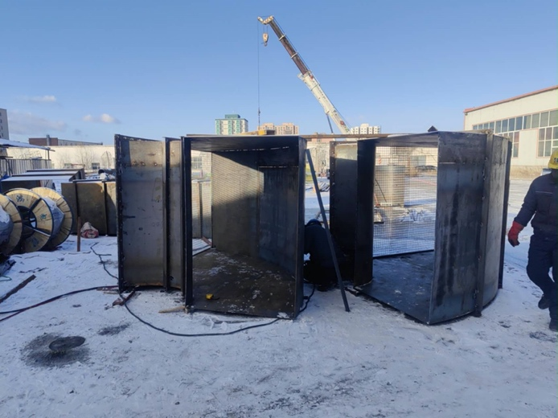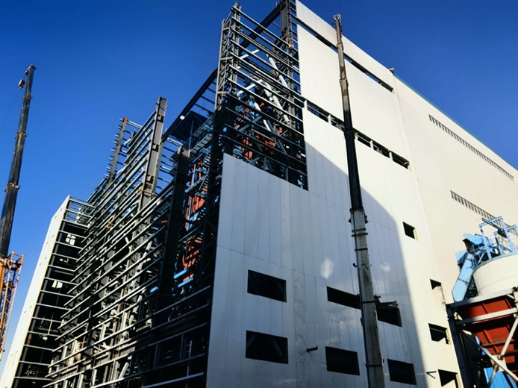
Анхдагч болон хоёрдогч сувгийн сорох амсар хийлт Үндсэн цехийн С тэнхлэгийн сэндвич хавтан
угсралт
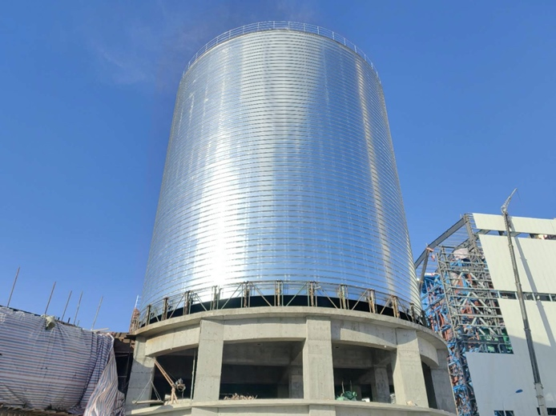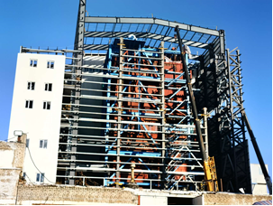
1# төмөр силогийн их бие угсралт Зуухны ерөнхий явц

